Projek : KAS Masjid

**Masalah:**

Pencatatan kas masjid masih dilakukan secara manual menggunakan buku kas dan informasi keuangan hanya bisa dilihat di papan informasi masjid.

**Solusi:**

Dibuat suatu system yang dapat digunakan oleh bendahara masjid untuk menginput data transaksi keuangan masjid, system ini juga memiliki opsi untuk mempublkasikan keuangan masjid agar lebih transparant

**Aktor:**

Pengurus/Bendahara Masjid

1. Malakukan pendaftaran
2. Mendaftarkan Masjid yang diurus
3. Meng-input pemasukan keuangan masjid
4. Meng-input pengeluaran keuangan masjid
5. Mencetak Laporan pemasukan keuangan
6. Mencetak laporan pengeluaran keuangan
7. Mencetak laporan kas
8. Melihat Data donatur (optional)

Pengunjung

1. Melihat informasi masjid
2. Melihat informasi keuangan masjid
3. Mendaftar Sebagai Donatur Masjid (optional)
4. Melakukan Donasi (optional)

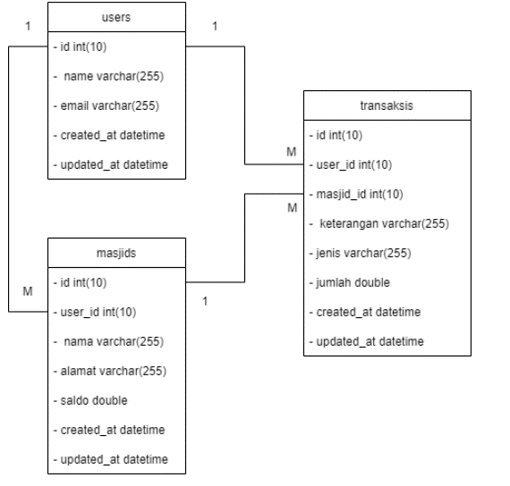

Langkah-langkah Pengerjaan Projek Kas Masjid

Instalasi laravel, package dan login

* Install package
* Buat Database
* Generate Login

**Membuat Projek dengan perintah :**

composer create-project --prefer-dist laravel/laravel kasmajid "6.*"

**Install laravel ide-helper untuk membantu proses developer.**

composer require --dev barryvdh/laravel-ide-helper ^2.8

php artisan ide-helper:generate

**Install laravel collective html untuk membuat form**

composer require laravelcollective/html

**Install laravel ui untuk membuat login**

composer require laravel/ui:^1.0 --dev

Buat database dengan nama **dbkasmasjid**

**Setting database di .env**

**Generate page login**

php artisan ui bootstrap --auth

**Generate asset dengan npm**

npm install && npm run dev

**Buat tabel login dengan perintah migrate**

php artisan migrate

**Jalankan laravel dengan artisan serve lalu pastikan sudah ada halaman login dan register**

**Install packages flash notification agar kita mudah menampilkan pesan**

composer require laracasts/flash

**Buka file app.blade.php lalu ketik / copy paste perintah sebelum @yield**

@include('flash::message')

**Sehingga tampil seperti berikut**

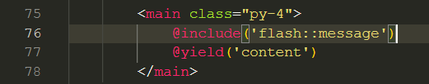

1. Lakukan register di laravel menggunakan email : [admin@admin.com](mailto:admin@admin.com) password: adminadmin
2. Modul Masjid : tampil data masjid
   1. Membuat table masjid dan membuat sampel data
   2. Membuat Model Masjid
   3. Membuat MasjidController resource
   4. Membuat Route Resource
   5. Membuat Menu Data Masjid
   6. Membuat fungsi index di MasjidController
   7. Membuat view masjid_index.blade.php
3. Modul Masjid Tambah data masjid
   1. Membuat menu tambah masjid
   2. Membuat fungsi create di MasjidController
   3. Membuat view masjid_form.blade.php
   4. Membuat Form tambah masjid
   5. Membuat Fungsi store di MasjidController
   6. Membuat kode simpan
4. Menambahkan font awesome | icon
   1. Mendownload font awesome
   2. Menambahkan font awesome ke app.blade.php
5. Modul Masjid Edit Data masjid
   1. Membuat menu Edit di masjid_index.blade.php
   2. Membuat fungsi edit di MasjidController
   3. Membuat fungsi update di MasjidController
   4. Membuat fungsi update
   5. Membuat kode update
6. Modul Masjid Hapus data
   1. Membuat menu hapus di masjid_index.blade.php
   2. Membuat fungsi destroy di MasjidController
   3. Membuat kode hapus
7. Membuat route group
   1. Menggunakan middleware
   2. Menggunakan prefix
8. Scope dan authorize data masjid untuk masing-masing masjid
   1. Membahas tentang authorize
   2. Membuat scope data masjid
9. Update Profil user
   1. Membuat UserController resource
   2. Membuat Route Resource masjid
   3. Membuat fungsi edit
   4. Membuat view user_form.blade.php
   5. Membuat fungsi update
   6. Membuat kode update
10. Masjid show
    1. Membuat menu detail di masjid_index.blade.php
    2. Membuat fungsi show
    3. Membuat view masjid_show.blade.php
    4. Menampilkan Data masjid
11. Session dan Form transaksi, plugin jquery
    1. Membuat table transaksi di database
    2. Membuat model Transaksi
    3. Membuat TransaksiController
    4. Membuat Route resource transaksi
    5. Membuat menu Input Transaksi di masjid_show.blade.php
    6. Membuat fungsi create di TransaksiController
    7. Membuat form transaksi
    8. Menggunakan Plugin JQuery Mask untuk format rupiah
12. Simpan transaksi
    1. Membuat fungsi store
    2. Membuat kode simpan transaksi
    3. Update saldo